Zadanie #4. Prenosova funkcia, konverzia modelov, analiza LDR

Pre riešenia zadania zvolim nejaky fizikalny system, v nasem pripade som zvolil system “pružina tlmič“.

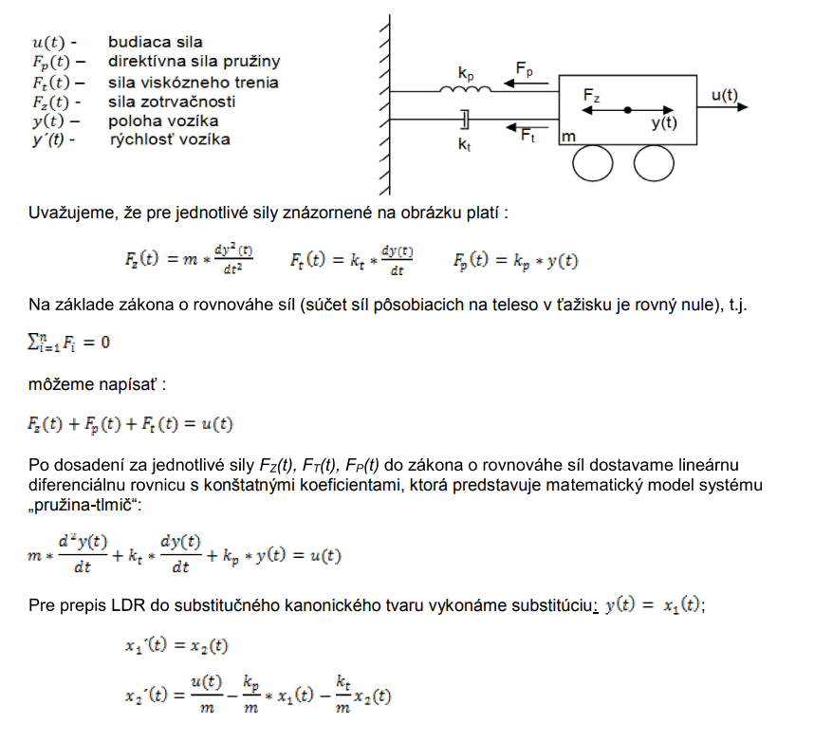

Vyššie uvedené vyhlásenia sú založené na zákonoch:

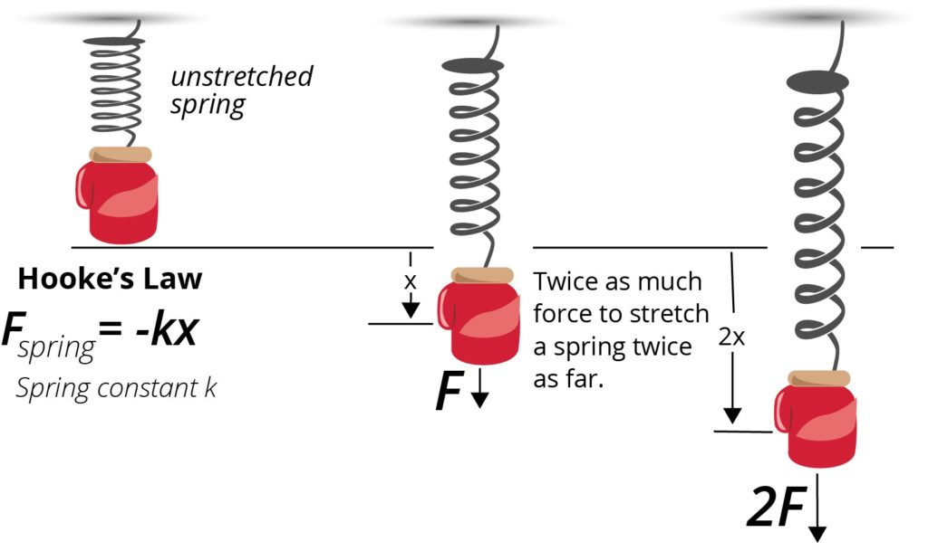

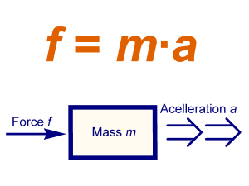

Najprv resime ulohu pomocou funkcie MATLAB **ode45** alebo **ode23**:

**main.m**

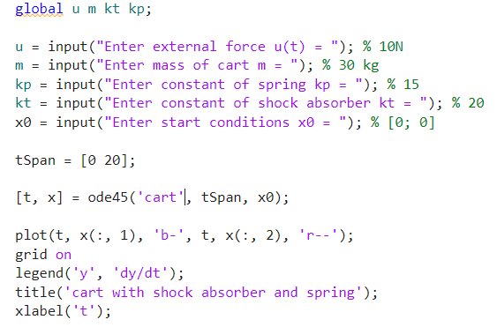

**cart.m**

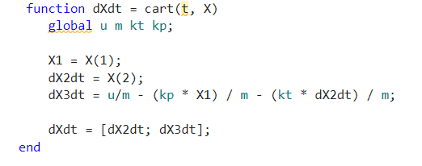

V funkcii cart je predpis LDR do substitučného kanonického tvaru, v main.m subore zvolime riesenie pomocou funkcii **ode23** alebo **ode45**. Po rieseni LDR 2. Radu zavolam plot funkicu ktora nam zobrazi grafy riesenia. Pouzieme funkcii **grid**, **legend**, **title** a **xlabel** pre lepšie pochopenie grafu:

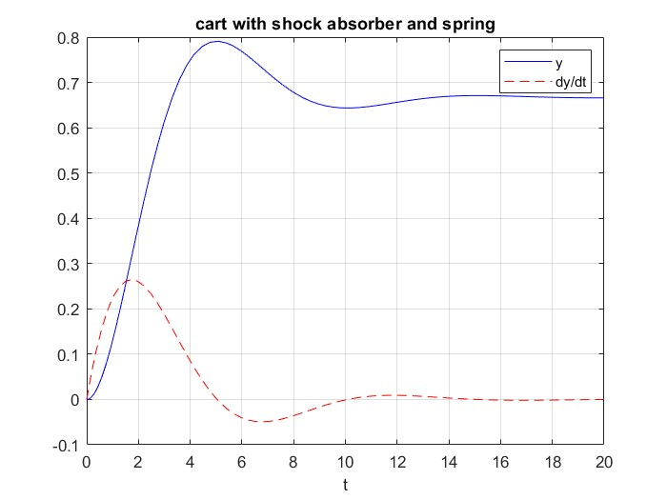

Naším ďalším cieľom bude vyriešiť LDR pomocou prenosovej funkcie **transfer function** alebo **state-space**.

Používateľovi k tomu vytvoríme menu, kde si môže vybrať, akou formou chce svoju funkciu napísať:

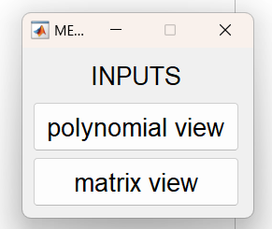

Skusime zapisat na funkciu v polynomiálnom tvare, kde v čitateli sú koeficienty pravej strany, a v menovateli l’avej:

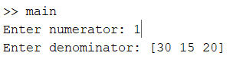

Po nastavení parametrov vidíme výsledok:

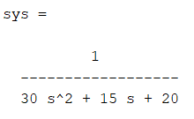

Skusime zapisat nase riesenie v tvare state-space, ak otvoríme dokumentáciu pre funkciu ss, uvidíme tam nasledujúci výraz:

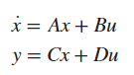

Potom na riešenie potrebujeme napísať 4 matice: A, B, C, D na základe prepisu **LDR** do **SKT**:

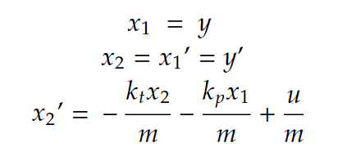

Z toho vyplýva, že naše riešenie je **y = x1**

Zapiseme rovnice  


v tvare:

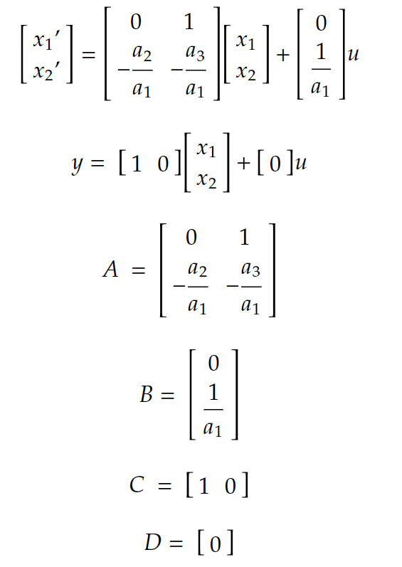

Teraz skúsme nastaviť zobrazenie state-state na vstup:

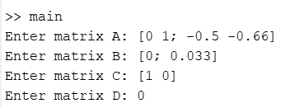

Skúsme previesť state-space do polynomial function:

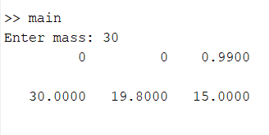

Po zaznamenaní zosilnenia vidíme, že čísla sú rovnaké:

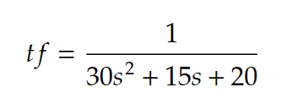

(funkcia, ktorý sme predtým riešili)

Skusme pozriet na prechodovu charakteristiku, impulznu charakteristiku a odozvu na ľubovolný vstupný signal:

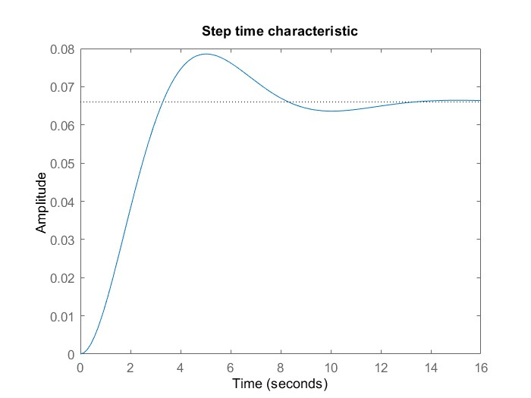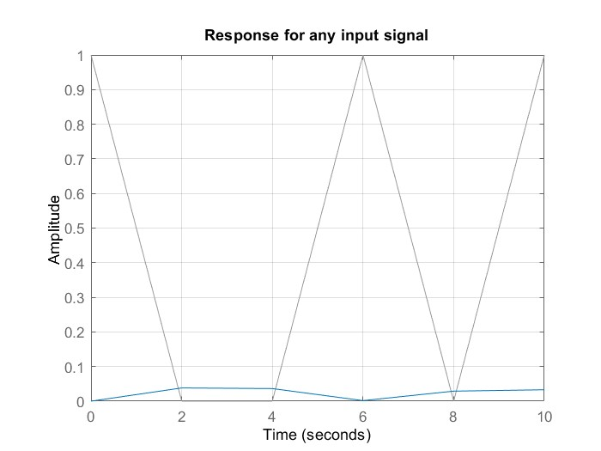

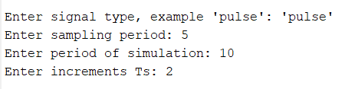

Frekvenčna charakteristika:

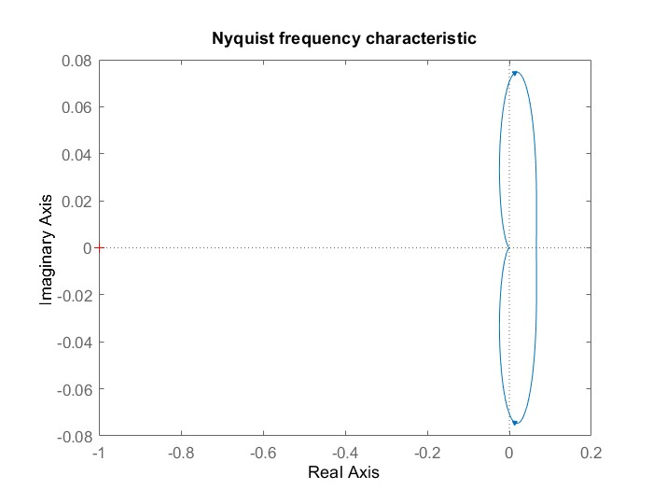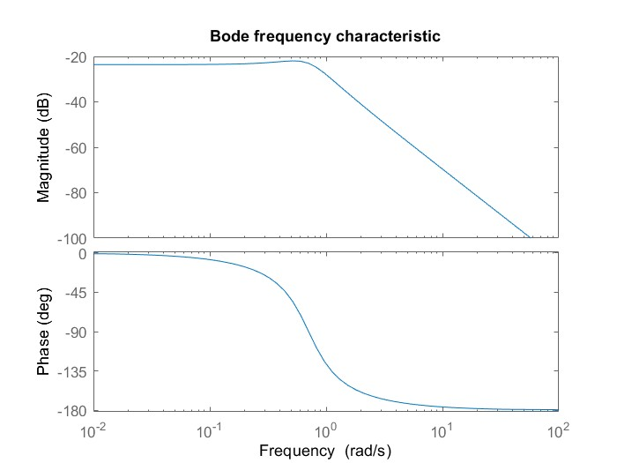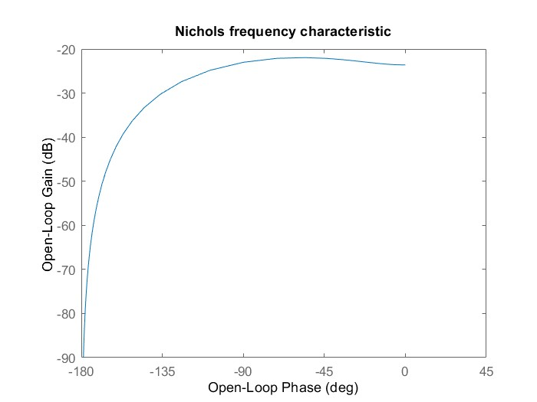

Pozrieme aj na stabilitu systému nájdením jej koreňov:

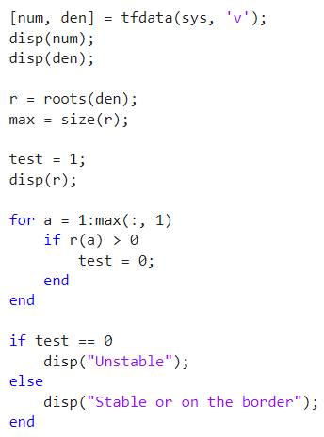

Po spusteni funkcii uvidime výsledky:

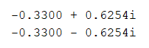

Čísla sú na ľavej strane súradnicového systému, z čoho usudzujeme, že systém je stabilný.

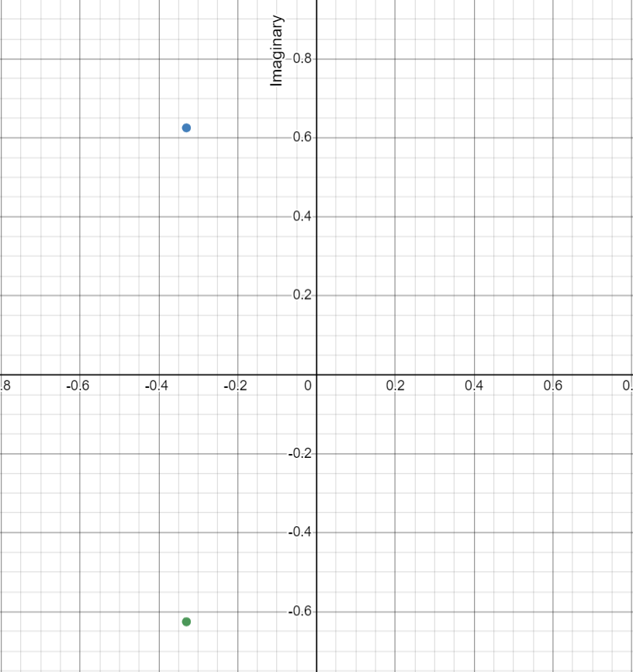

Mark Chernomorchenko 2023